Cari AMICI e BENEFATTORI,
come avevo promesso, questa volta desidero parlarvi della nostra CASA-FAMIGLIA “TUPENDANE” nella quale diamo assistenza a bambini e bambine vulnerabili segnati da grandi sofferenze.
Diversi bambini sono orfani, a volte di entrambi i genitori, altri sono bimbi “abbandonati” dai genitori che ci vengono affidati dalla Protezione dell’Infanzia, altri li trasferiamo dal Centro Nutrizionale alla Casa-Famiglia perché in stato di malnutrizione severa o bisognosi di cure particolari. Tutti vengono da famiglie afflitte da grande povertà e più o meno disgregate.
Al loro arrivo questi bambini sono spesso molto tristi e incapaci di sorridere. Poco alla volta nel clima sereno e amorevole della Casa-Famiglia, grazie alle cure materne delle nostre mamme, al contatto cogli altri bambini e alla buona alimentazione, riprendono tono, vivacità e gioia di vivere.
E per noi è una grande gioia poterli riconsegnare, dopo mesi e a volte anni, ai loro genitori o ai loro parenti continuando a seguirli e aiutarli in maniera più indiretta, grazie ai Sostegni a Distanza(SAD).
Diamo loro la possibilità di andare a scuola e interveniamo quando si ammalano o quando la loro famiglia è colpita da lutti o gravi difficoltà.
L’idea della Casa-Famiglia è iniziata in maniera del tutto casuale e spontanea 11 anni fa’, pochi mesi dopo che MARIAMU, una bimba di 6 anni, sfollata a causa della guerra con la mamma e gli altri 6 figli, si è presentata nell’ambulatorio dove curavo i bambini colpiti dalla malnutrizione.
Questa bimba era affetta da un terribile tumore all’occhio chiamato “retino blastoma”, ed era molto sofferente. Dopo due ricoveri ospedalieri e un ciclo di cure tradizionali risultate inutili, l’unica prospettiva che restava era la morte o .. un miracolo. Mariamu aveva accettato con gioia di ricevere il Battesimo e, dopo una breve preparazione fatta tra una medicazione e l’altra, l’avevo battezzata nella Messa dei bambini della Parrocchia di Kadutu dove ero coadiutore.
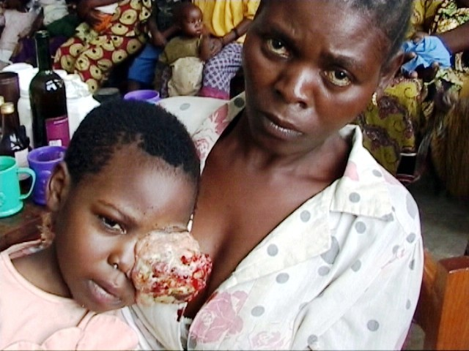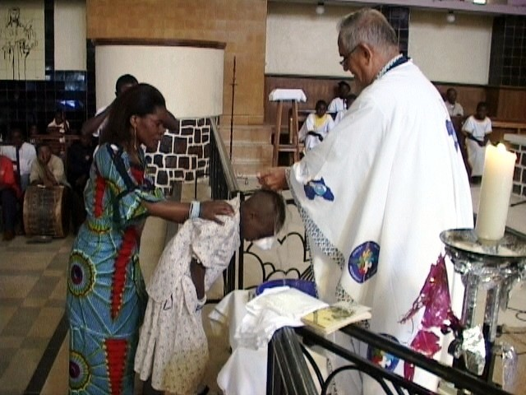

Dopo la gioia di quel battesimo, lo squallore della baracca dove viveva mi aveva profondamente colpito e ho sentito l’obbligo morale di assisterla in modo che potesse avere una “morte dignitosa” nel clima di quell’”Amore” che l’aveva fatta spiritualmente rinascere.
L’anno precedente avevo comperato, a nome della Parrocchia di Kadutu, una modestissima casetta dove avevo installato un mulino per macinare i grani di mais,sorgho e soja per i bambini malnutriti del nostro Centro Nutrizionale. Ho ottenuto dal Parroco congolese di poterla utilizzare a questo scopo e dopo alcuni opportuni lavori di sistemazione , ai primi di ottobre del 2007 ha preso inizio la Casa-Famiglia “Tupendane” con Mariamu, la mamma e la sorellina più piccola, e Kulondwa ,un bimbo di 6 anni affetto da una Tubercolosi ganglionare (non contagiosa) che mi avevano affidato. Mamma Merida, la brava animatrice dei bambini del Centro Nutrizionale trascorreva parte della giornata con loro.
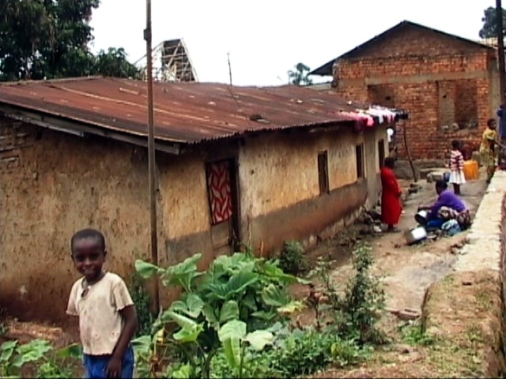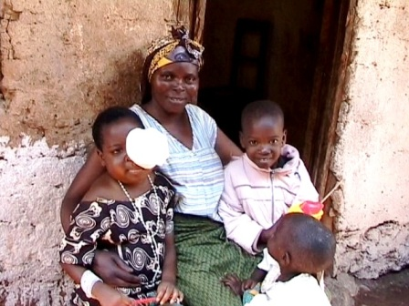

In pochi mesi la Casa-Famiglia si è riempita di altri bambini e bambine in stato di abbandono o portatori di diversi handicap, mentre il “miracolo” della guarigione di Mariamu, grazie all’intercessione del nostro santo Fondatore Guido Maria Conforti, cominciava a verificarsi, in maniera del tutto imprevista. Abbiamo avuto infatti l’opportunità di inviare Mariamu nel Mulago Hospital di Kampala, in Uganda, dove la bimba ha potuto essere operata e sottoposta a Radio e Chemioterapia. Dopo più di 10 anni dall’operazione a 17 anni è ancora viva.

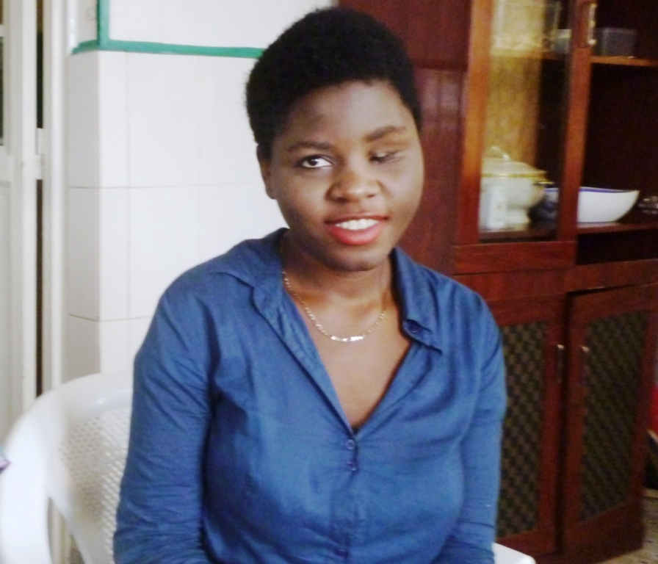

Ho osato utilizzare la parola “miracolo” nel caso di Mariamu, ma non a caso. E’ sulla base di questa reale constatazione. Dopo di lei abbiamo inviato nello stesso ospedale di Kampala altri 22 bimbi affetti da quel terribile tumore, quasi tutti in uno stadio molto meno avanzato di quello di Mariamu. Tutti hanno ricevuto le stesse cure di Mariamu: sono stati tutti sottoposti al medesimo intervento chirurgico e alle stesse cure Radio e chemioterapiche, ma in seguito sono tutti morti, salvo un bimbo il cui tumore, in maniera del tutto eccezionale, era stato diagnosticato in uno stadio molto precoce.
Dopo appena un anno, la casetta dove avevamo iniziato, nonostante alcuni lavori supplementari di ampliamento, non era più in grado di contenere tutti i bambini che la Provvidenza ci aveva inviati.

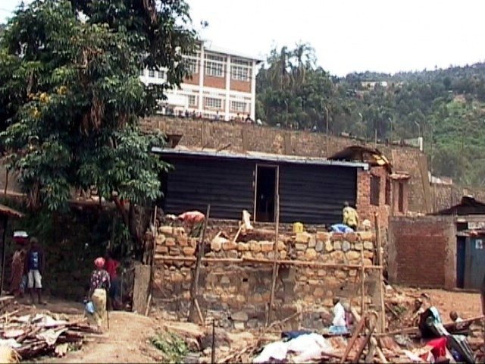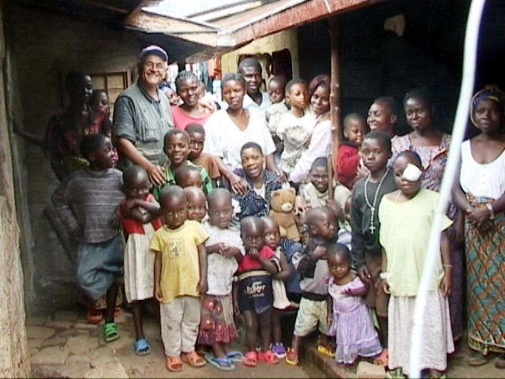

Di conseguenza, verso la fine di ottobre del 2008, ho preso una decisione coraggiosa: demolire la casetta primitiva e sostituirla con una nuova casa in mattoni più decorosa, più appropriata e più ampia.
La Provvidenza ci ha favorito permettendoci di acquistare anche la parcella di terreno attigua che ci ha consentito di avere più spazio. Ho trasferito i bambini nel quartiere di Buholo in una casa acquistata dopo la costruzione della chiesa come futura casa parrocchiale della nuova parrocchia che si prevedeva di creare e ho dato inizio alla costruzione del nuovo edificio della Casa-famiglia di cui avevo fatto io stesso il progetto. Nel mese di novembre 2009 la costruzione della nuova bella casa, molto più spaziosa e funzionale era divenuta realtà.

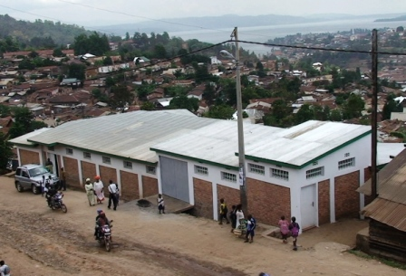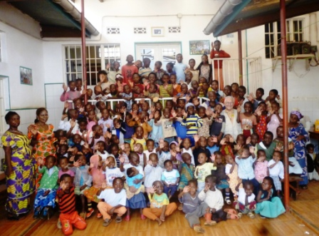

Tanti altri bambini ( più di 300 fino ad oggi !) che man mano arrivavano, spesso in condizioni molto critiche e penose, sono stati accolti e assistiti con ammirevole amore e dedizione dalle nostre brave mamme che hanno fatto di questa “opera di misericordia” la loro particolare vocazione.
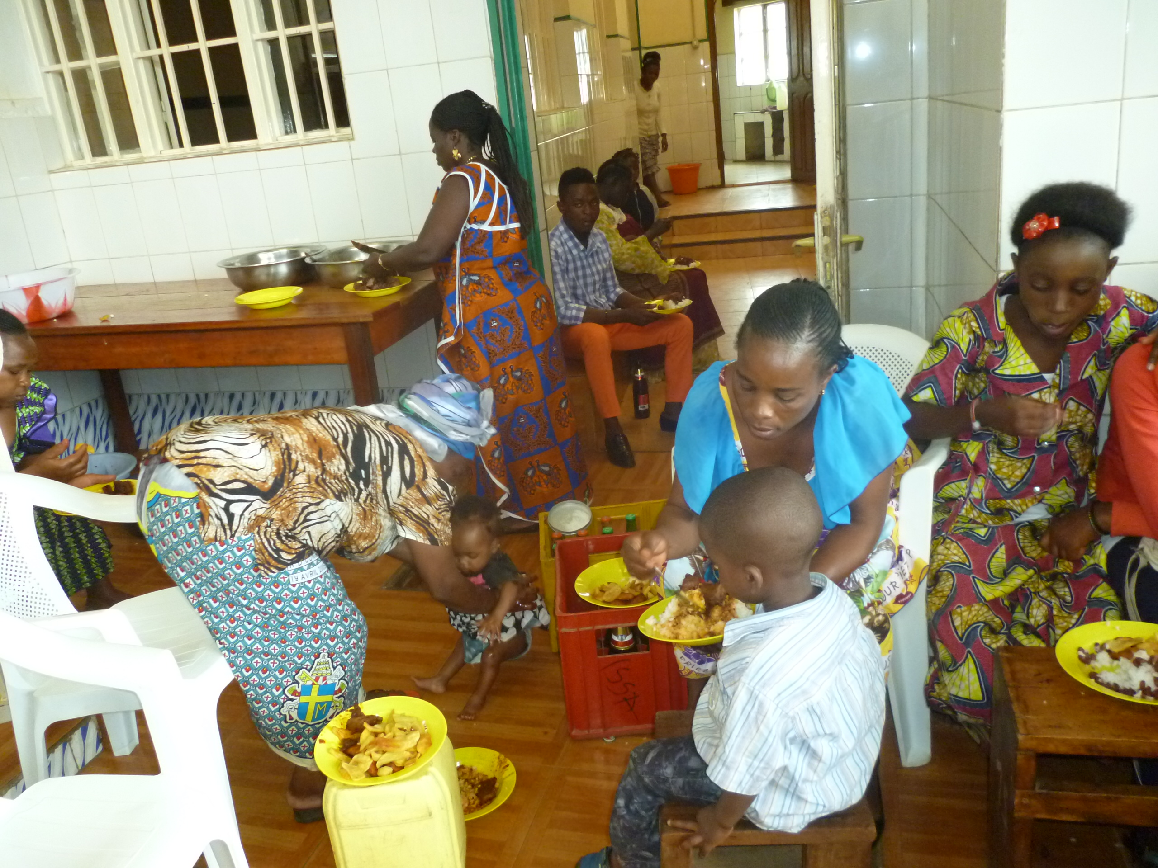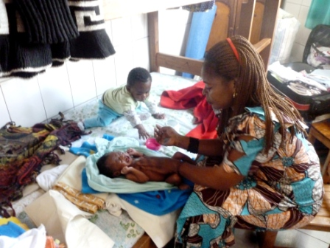

Dieci anni dopo,verso la fine del 1917, un fatto provvidenziale è venuto a darci un nuovo forte impulso.
Abbiamo potuto comperare la parcella di terreno contigua alla nostra casa, sede di una setta religiosa. Avremmo voluto acquistarla dieci anni prima, ma non ci era stato possibile. Era lo spazio ideale di gioco che ci mancava per i nostri bambini e per promuovere alcune attività che ci stavano a cuore.
Nel mese di febbraio, dopo che la crisi politica si era accentuata provocando un incremento della povertà e della malnutrizione, incoraggiato da questo nuovo segno della Provvidenza, ho concepito un nuovo ambizioso progetto di ampliamento della Casa-Famiglia e ho dato inizio ai lavori Dicevo dentro di me: “Se questo lavoro non lo faccio io quest’anno in cui sento di avere ancora qualche energia da spendere, nessuno non lo farà mai più!”
Il progetto comprendeva l’allestimento un ampio spazio di gioco per i bambini coperto da una grande tettoia (dove la domenica celebriamo anche la santa Messa), i nuovi dormitori molto più ampi e i servizi igienici costruiti al piano superiore, alcune stanze per eventuali ospiti e in più dei locali per alcune attività di auto-finanziamento.
Sono stati mesi intensi di lavoro e di fatica, ma anche di grande soddisfazione nel vedere il progetto divenire realtà.

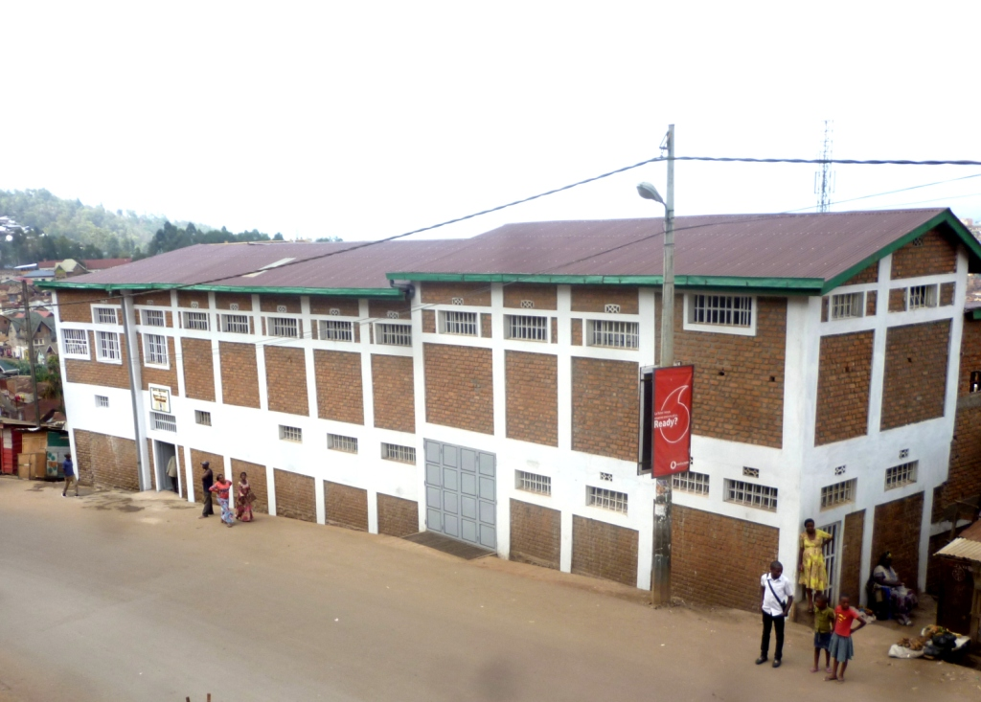

Ringrazio il Signore che in occasione del mio 50° anniversario di Sacerdozio il 13 ottobre 1968 prossimo mi ha concesso di poter realizzare anche questa nuova opera che, mi auguro, resterà provvidenziale e benefica per tanti bambini sofferenti anche in futuro, dopo che io avrò terminato la mia corsa.
Un grande ringraziamento a anche a tutti voi, perché, anche se non vi ho importunato chiedendo fondi specifici per questo nuovo progetto, sono gli aiuti opportunamente gestiti che mi avete accordato in questi ultimi anni che mi hanno permesso di portare a termine questa nuova grande realizzazione.
Che il Signore vi benedica e vi ricompensi per la vostra generosa e costante collaborazione.

P. Giovanni Querzani
Missionario a Bukavu (R.D.Congo)

